# Дата: 27.03.2023

**ФИО: Леонов Владислав Денисович Группа: 224-322**

# ПРАКТИЧЕСКАЯ РАБОТА № 2

**Применение методов градационной коррекции по переходным кривым**

# Цель работы

Познакомится с пространственными методами коррекции на примере градационной коррекции по переходным кривым.

# Содержание работы Этапы выполнения:

1. Подобрать 2 изображения для коррекции
2. Перевести изображения в черно-белое
3. Преобразовать изображения в негатив
4. Провести логарифмическое преобразование
5. Провести степенное преобразование с γ>1, γ<1
6. Провести кусочно-линейное преобразование
7. Провести вырезание уровней в изображении (для одного изображения)

# Содержание отчета:

1. Название цель работы
2. Используемый язык программирования
3. Параметры исходных изображений (назвать изображения 01 и 02)
   1. глубина цвета - k, bpp
   2. размер - m x n, pix
4. Изображение, преобразованное в негатив (01_neg, 02_neg)
5. Вид функции преобразования
6. Параметры логарифмических преобразований
7. Изображение после логарифмического преобразования (01_log_x, 01_log_y, 02_log_x, 02_log_y)
8. Вид функций преобразования
9. Параметры степенных преобразований
10. Изображение после степенного преобразования (01_deg_x, 01_deg_y, 02_deg_x, 02_deg_y)
11. Вид функций преобразования
12. Параметры кусочно-линейного преобразования
13. Изображения после кусочно-линейного преобразования (01_sl, 02_sl)
14. Вид функций преобразования
15. Номера вырезаемых уровней в выбранном изображении
16. Изображения вырезанных уровней
17. Приложить код программы

Исходные изображения и все изображения после коррекций выложить на облачное хранилище и приложить ссылку.

1. **Исходные данные и программное обеспечение** Используемая среда программирования: Visual Studio Code Используемый язык программирования: Python 3.7.8rc1 64-bit Используемые библиотеки:

cv2 – <https://opencvguide.readthedocs.io/en/latest/opencvpython/basics.html> NumPy - работа с массивами

# Выполнение работы

1. Подобрать 2 изображения для коррекции Подобранные изображения:

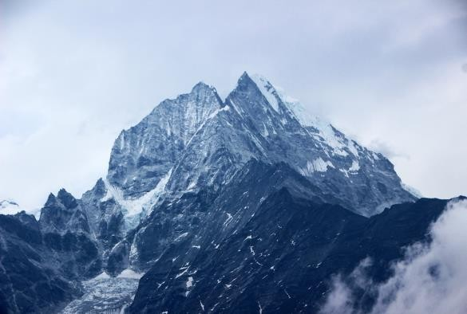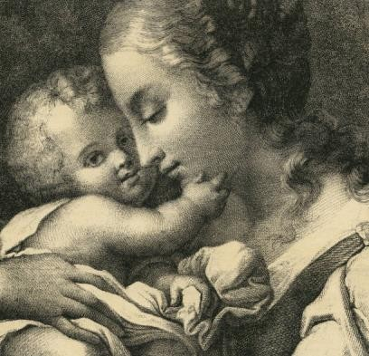

1. Перевести изображения в черно-белое

Изображения в черно-белом на основе яркости пространства LAB:

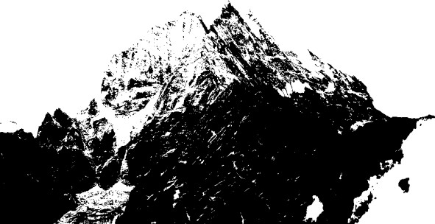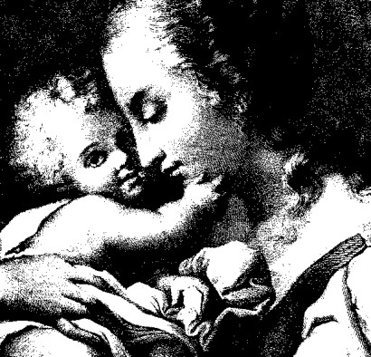

В cv2 параметр L в пространстве LAB имеет значение от 0 до 255, поэтому если параметр L > (255 / 2), то выставляется значение 255, иначе 0.

1. Преобразовать изображения в негатив

Изображения в негативе на основе яркости пространства LAB:

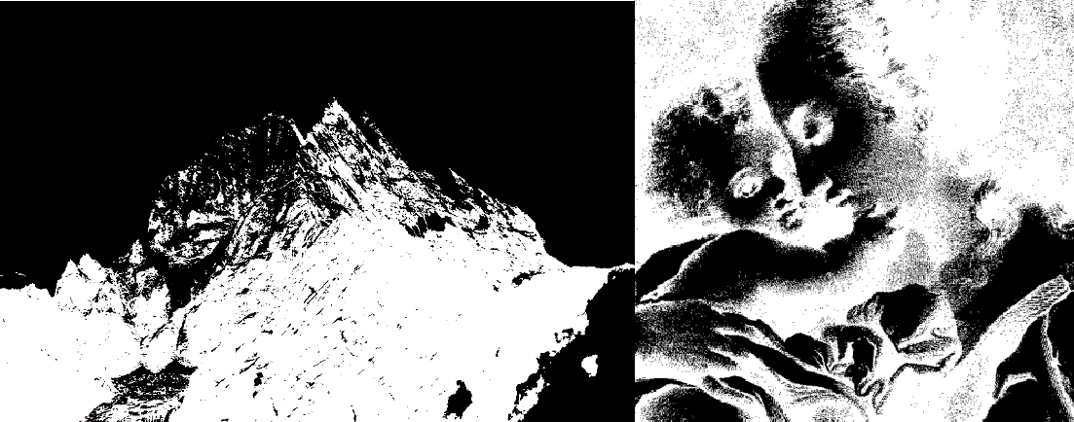

Изображения в негативе на основе инвертированных пикселей пространства RGB:

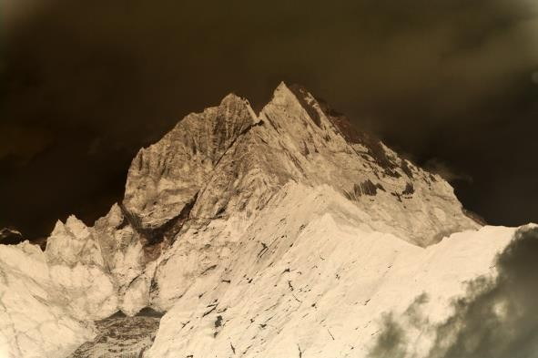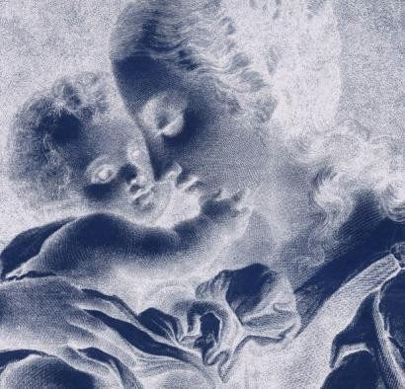

Для преобразования в негатив, используется функция s=255-r, где s –

результат преобразования, r – исходное изображение, в данной функции происходит инвертирование пикселей на изображении, если они были белыми, то станут черными.

1. Провести логарифмическое преобразование

Изображения после логарифмического преобразования на основе пространства RGB с значением с = 255:

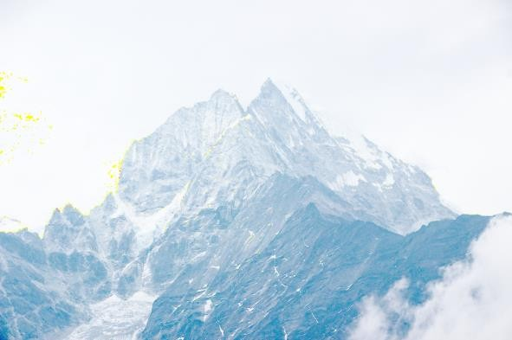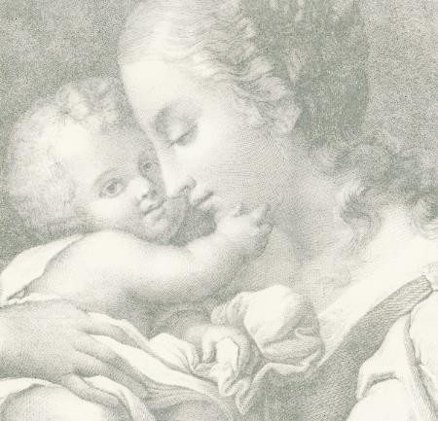

Изображения после логарифмического преобразования на основе

пространства RGB с значением с = 100:

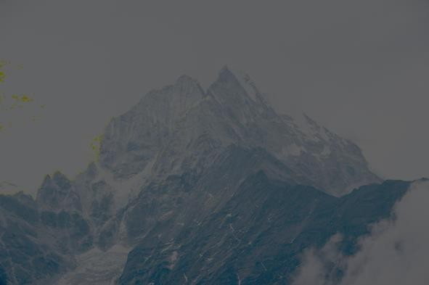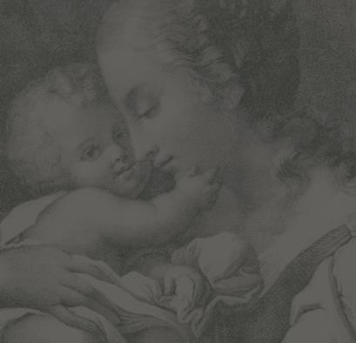

Вид функции преобразования выглядит так:

s = c * (np.log(1 + r)/(np.log(1 + np.max(r))))

Параметры: r – входное изображение (входные пиксели), c – константа масштабирования.

Здесь np.log - это логарифм по основанию e (натуральный логарифм), а np.max - это функция, которая возвращает максимальное значение в массиве r. Формула берет логарифм от каждого элемента массива r, затем нормализует значения таким образом, чтобы максимальное значение было равно 1. Затем она умножает результат на c, чтобы получить значения в диапазоне от 0 до c.

1. Провести степенное преобразование с γ>1, γ<1

Изображения после степенного преобразования на основе пространства RGB с гаммой γ = 1.5:

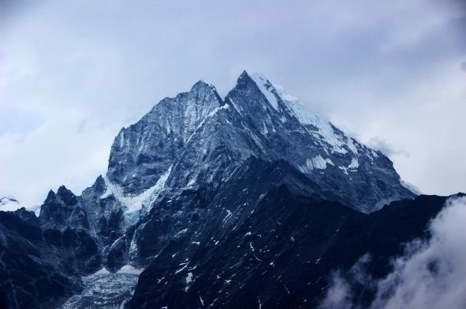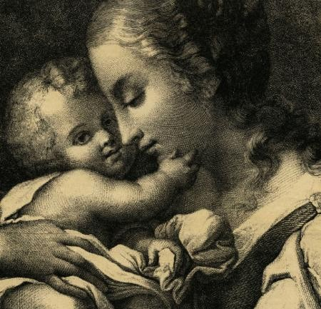

Изображения после степенного преобразования на основе пространства RGB с гаммой γ = 0.5:

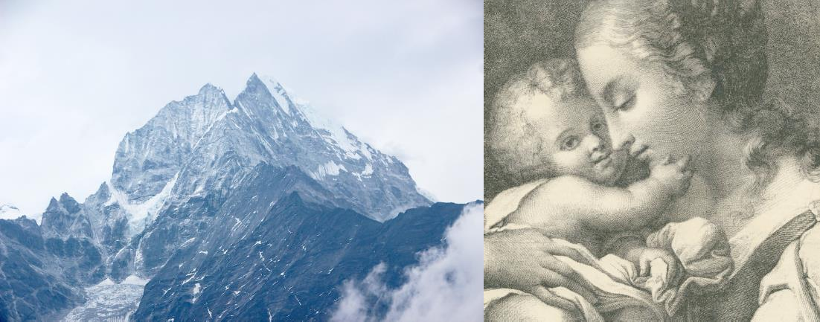

Вид функции преобразования выглядит так:

s=c*r^y

В функции преобразования сначала строится таблица соответствия пикселей по формуле s=c*r^y, где c – константа, r – входной пиксель, y – константа гаммы, s – выходной пиксель.

После с помощью функции LUT от cv2 происходит замена пикселей на те, которые указаны в таблице соответствия.

Параметры: r – входное изображение (входные пиксели), y – константа гаммы, если она больше 1, то пиксели будут затемняться, если меньше, то будут осветляться.

1. Провести кусочно-линейное преобразование

Изображения после кусочно-линейного преобразования на основе пространства RGB с параметрами (55, 0, 210, 255):

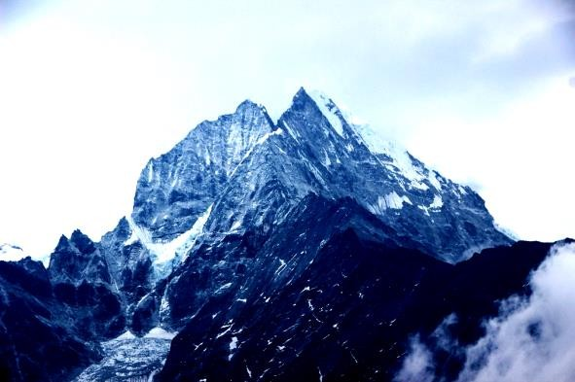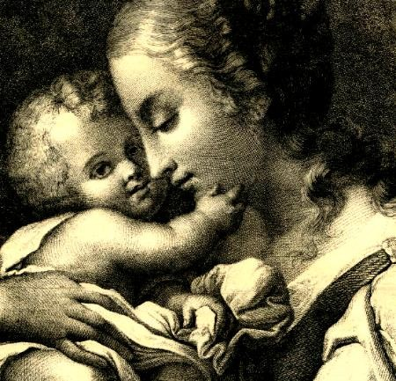

Вид функции преобразования выглядит так:

if x < r1:

return (s1 / r1) * x elif r1 <= x < r2:

return ((s2 - s1) / (r2 - r1)) * (x - r1) + s1

else:

return ((255 - s2) / (255 - r2)) * (x - r2) + s2

Параметры: r – входное изображение (пиксели), r1 – параметр первой границы, например, до 55, s1 – результирующий параметр первой границы, например, 0, означает, что результирующие пиксели станут 0, r2 – параметр второй границы, s2 – результирующий параметр второй границы.

1. Провести вырезание уровней в изображении (для одного изображения)

Изображения первой картинки после вырезания 3-х каналов в отдельные файлы на основе RGB:

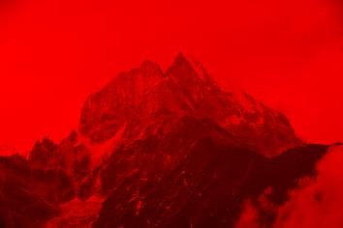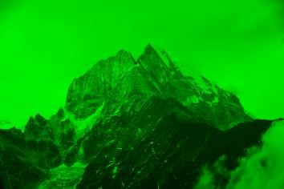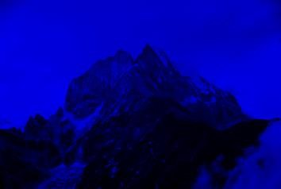

Номера вырезаемых каналов: 0, 1, 2;

Изображения первой картинки после вырезания 3-х уровней в отдельные файлы на основе RGB:

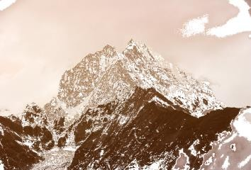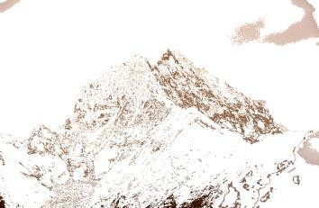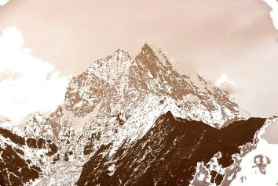

Номера вырезаемых каналов: 4, 5, 6;

# Вывод:

Проведя пространственные методы коррекции на примере градационной коррекции по переходным кривым было обнаружено, что при преобразовании изображений в ч/б, на первом изображении черным участком становится гора, а на втором изображении становятся черными тени, при инвертировании все пиксели меняются на противоположные, то есть белые становятся черными, а черные белыми. Логарифмические преобразования делают изображение более светлым. Степенное преобразование с гаммой больше 1 делают изображение более темным, а с менее 1 более светлым. Кусочно-линейное преобразование позволяет делать одни участки более темными, а другие более светлыми.

Все изображения хранятся в облаке по адресу: <https://disk.yandex.ru/d/vR-GnmwpwIEEAQ>

# Код программы:

# https://translated.turbopages.org/proxy_u/en-ru.ru.113ca748-64289592-86f00d49- 74722d776562/[https/www.geeksforgeeks.org/P](http://www.geeksforgeeks.org/PYTHON-INTENSITY-TRANSFORMATION-)YTHON-[INTENSITY-TRANSFORMATION-](http://www.geeksforgeeks.org/PYTHON-INTENSITY-TRANSFORMATION-)

OPERATIONS-ON-IMAGES/

import cv2

import numpy as np

# _1_ Прочитайте изображение в формате LAB

_source_img_1 = cv2.imread('_images/_1.jpg')

_source_img_2 = cv2.imread('_images/_2.jpg')

_lab_color_img_1 = cv2.cvtColor(_source_img_1.copy(), cv2.COLOR_BGR2LAB)

_lab_color_img_2 = cv2.cvtColor(_source_img_2.copy(), cv2.COLOR_BGR2LAB) cv2.imwrite('_images/results/_1_lab_color_img_1.png', _lab_color_img_1) cv2.imwrite('_images/results/_1_lab_color_img_2.png', _lab_color_img_2)

# _2_ Преобразуйте изображение в черно-белое def blackwhite_from_lab(_lab_color_img):

width, height, depth = _lab_color_img.shape for i in range(width):

for j in range(height):

l, a, b = _lab_color_img[i, j] gray = 255 if (l > 255 / 2) else 0

_lab_color_img[i, j] = (gray, gray, gray) return _lab_color_img

_blackwhite_from_lab_img_1 = blackwhite_from_lab(_lab_color_img_1.copy())

_blackwhite_from_lab_img_2 = blackwhite_from_lab(_lab_color_img_2.copy()) cv2.imwrite('_images/results/_2_blackwhite_from_lab_img_1.png',

_blackwhite_from_lab_img_1) cv2.imwrite('_images/results/_2_blackwhite_from_lab_img_2.png',

_blackwhite_from_lab_img_2)

# _3_ Преобразуйте изображение в негатив

negativ_from_blackwhite_lab_img_1 = 255 - _blackwhite_from_lab_img_1.copy() negativ_from_blackwhite_lab_img_2 = 255 - _blackwhite_from_lab_img_2.copy() cv2.imwrite('_images/results/_3_negativ_from_blackwhite_lab_img_1.png', negativ_from_blackwhite_lab_img_1) cv2.imwrite('_images/results/_3_negativ_from_blackwhite_lab_img_2.png', negativ_from_blackwhite_lab_img_2)

# Негатив RGB

_negativ_from_rgb_img_1 = 255 - _source_img_1.copy()

_negativ_from_rgb_img_2 = 255 - _source_img_2.copy() cv2.imwrite('_images/results/_3_negativ_from_rgb_img_1.png',

_negativ_from_rgb_img_1) cv2.imwrite('_images/results/_3_negativ_from_rgb_img_2.png',

_negativ_from_rgb_img_2)

# _4_ Логарифмическое преобразование изображения s = c log(1+r), где c - константа = 1

"""

Логарифмическое преобразование изображения - это метод обработки изображений, который используется для улучшения контраста изображения.

Оно расширяет темные пиксели изображения по сравнению с более высокими значениями пикселей.

Формула для применения логарифмического преобразования к изображению выглядит следующим образом:

S = c * log (1 + r),

где R - значение пикселя входного изображения,

C - константа масштабирования и S - значение пикселя выходного изображения. """

# RGB

def get_log_from_rgb(r, c):

# Формула лог. преобразования

_max = np.max(r) # Значение 255

_log_max = np.log(1 + _max) # Значение 5.54 s = c * (np.log(1 + r)/_log_max)

# 194, 165, 150 -> 242.2, 235.1, 230.6

# Перевод в формат для вывода s = np.array(s,dtype=np.uint8) return s

_4_log_c255_from_rgb_img_1 = get_log_from_rgb(_source_img_1.copy(), 255)

_4_log_c255_from_rgb_img_2 = get_log_from_rgb(_source_img_2.copy(), 255)

_4_log_c100_from_rgb_img_1 = get_log_from_rgb(_source_img_1.copy(), 100)

_4_log_c100_from_rgb_img_2 = get_log_from_rgb(_source_img_2.copy(), 100) cv2.imwrite('_images/results/_4_log_c255_from_rgb_img_1.png',

_4_log_c255_from_rgb_img_1) cv2.imwrite('_images/results/_4_log_c255_from_rgb_img_2.png',

_4_log_c255_from_rgb_img_2) cv2.imwrite('_images/results/_4_log_c100_from_rgb_img_1.png',

_4_log_c100_from_rgb_img_1) cv2.imwrite('_images/results/_4_log_c100_from_rgb_img_2.png',

_4_log_c100_from_rgb_img_2)

# _5_ Провести степенное преобразование с γ>1, γ<1 def deg_rgb(r, y):

table = np.array([((i / 255.0) ** y) * 255 for i in np.arange(0, 256)]).astype("uint8")

img_gamma_corrected = cv2.LUT(r, table) return img_gamma_corrected

_5_deg_more_1_from_rgb_img_1 = deg_rgb(_source_img_1.copy(), 1.5)

_5_deg_more_1_from_rgb_img_2 = deg_rgb(_source_img_2.copy(), 1.5)

_5_deg_less_1_from_rgb_img_1 = deg_rgb(_source_img_1.copy(), 0.5)

_5_deg_less_1_from_rgb_img_2 = deg_rgb(_source_img_2.copy(), 0.5) cv2.imwrite('_images/results/_5_deg_more_1_from_rgb_img_1.png',

_5_deg_more_1_from_rgb_img_1) cv2.imwrite('_images/results/_5_deg_more_1_from_rgb_img_2.png',

_5_deg_more_1_from_rgb_img_2) cv2.imwrite('_images/results/_5_deg_less_1_from_rgb_img_1.png',

_5_deg_less_1_from_rgb_img_1) cv2.imwrite('_images/results/_5_deg_less_1_from_rgb_img_2.png',

_5_deg_less_1_from_rgb_img_2)

# _6_ Провести кусочно-линейное преобразование

def piecewise_linear_transformation(img, r1, s1, r2, s2): def piecewise_linear(x):

if x < r1:

return (s1 / r1) * x elif r1 <= x < r2:

return ((s2 - s1) / (r2 - r1)) * (x - r1) + s1 else:

return ((255 - s2) / (255 - r2)) * (x - r2) + s2

table = np.array([piecewise_linear(i) for i in range(256)]).astype('uint8') return cv2.LUT(img, table)

_6_sl_from_rgb_img_1 = piecewise_linear_transformation(_source_img_1.copy(), 55, 0, 210, 255)

_6_sl_from_rgb_img_2 = piecewise_linear_transformation(_source_img_2.copy(), 55, 0, 210, 255)

cv2.imwrite('_images/results/_6_sl_from_rgb_img_1.png', _6_sl_from_rgb_img_1)

cv2.imwrite('_images/results/_6_sl_from_rgb_img_2.png', _6_sl_from_rgb_img_2)

# _7_ Провести вырезание уровней в изображении (обнуляем каналы, которые не равны вырезаемому)

"""

Пространственная область изображения, это массив пикселей, каждый пиксель обладает определенным значением почернения (светлотой – L).

Значение светлоты L может принимать одно из дискретных значений в интервале [0: L-1]. Число уровней L зависит от числа уровней квантования, заданных при получении или создании изображения. Однако отметим, что число уровней будет рассчитываться как 2n степень n является характеристикой изображения, называемой глубиной цвета и измеряется как число бит на пиксель [bpp].

"""

def cut_channel_from_rgb(_lab_color_img, number_channel): width, height, channels = _lab_color_img.shape

for i in range(width):

for j in range(height):

color_rgb = _lab_color_img[i, j] for c in range(channels):

if (number_channel != c): color_rgb[c] = 0

_lab_color_img[i, j] = color_rgb return _lab_color_img

_source_rgb_img = cv2.cvtColor(_source_img_1, cv2.COLOR_BGR2RGB)

_7_channel_r_from_rgb_img_1 = cut_channel_from_rgb(_source_rgb_img.copy(), 0)

_7_channel_g_from_rgb_img_1 = cut_channel_from_rgb(_source_rgb_img.copy(), 1)

_7_channel_b_from_rgb_img_1 = cut_channel_from_rgb(_source_rgb_img.copy(), 2) cv2.imwrite('_images/results/_7_channel_r_from_rgb_img_1.png',

_7_channel_r_from_rgb_img_1) cv2.imwrite('_images/results/_7_channel_g_from_rgb_img_1.png',

_7_channel_g_from_rgb_img_1) cv2.imwrite('_images/results/_7_channel_b_from_rgb_img_1.png',

_7_channel_b_from_rgb_img_1)

def cut_channel_from_rgb(in_img, number_level): width, height, channels = in_img.shape min_bit = 2 ** (number_level - 1) select_bit = 2 ** number_level

max_bit = 2 ** (number_level + 1) for i in range(width):

for j in range(height): r, g, b = in_img[i, j]

avg_rgb = (r + g + b) / 3

if (avg_rgb > min_bit and avg_rgb < max_bit): in_img[i, j] = r, g, b

else:

in_img[i, j] = 255, 255, 255 return in_img

_7_bit_4_from_rgb_img_1 = cut_channel_from_rgb(_source_rgb_img.copy(), 4)

_7_bit_5_from_rgb_img_1 = cut_channel_from_rgb(_source_rgb_img.copy(), 5)

_7_bit_6_from_rgb_img_1 = cut_channel_from_rgb(_source_rgb_img.copy(), 6) cv2.imwrite('_images/results/_7_bit_1_from_rgb_img_1.png',

_7_bit_4_from_rgb_img_1) cv2.imwrite('_images/results/_7_bit_5_from_rgb_img_1.png',

_7_bit_5_from_rgb_img_1) cv2.imwrite('_images/results/_7_bit_6_from_rgb_img_1.png',

_7_bit_6_from_rgb_img_1)